新 书 推 荐

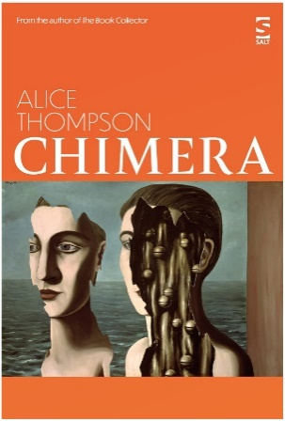
中文书名：《奇美拉》
英文书名：CHIMERA
作 者：Alice Thompson
出 版 社：Salt
代理公司：Jenny Brown/ANA/Conor
页 数：192页
出版时间：2023年5月
代理地区：中国大陆、台湾
审读资料：电子稿
类 型：文学小说

内容简介：

这本扣人心弦的深空小说讲述了科学家和梦境研究员阿尔忒弥丝（Artemis）前往遥远的奥涅伊洛斯（Oneiros）月球的故事。她的奇美拉号飞船被派去寻找能够帮助减缓地球变暖的微生物，但显然，这项任务还有其他令人不安的原因。树精和具有合成身体的先进人工智能在她身边，但一切都似是而非，欲望也是如此。

《奇美拉》探讨了变形、梦境、身份。我们只是记忆和经历的模板？还是某些东西使我们成为独一无二的人类？情感在形成意识的过程中，起着什么作用？

汤普森的写作极其美丽、富有诗意、氛围独特。她将读者带到了一个冰雪覆盖的梦境之月奥涅伊洛斯，在那里现实与梦境开始融合，带来灾难。

作者简介：

爱丽丝·汤普森（Alice Thompson）在爱丁堡出生并长大。曾是80年代后朋克乐队Woodentops的键盘手。因第一部小说《贾斯汀》（Justine）获得詹姆斯·泰特·布莱克纪念小说奖（The James Tait Black Memorial Prize for Fiction）。第二部小说《潘多拉的盒子》（Pandora’s Box）入围斯塔基斯苏格兰年度作家奖（The Stakis Prize for Scottish Writer of the Year）短名单。还著有《法罗斯》（Pharos）、《猎鹰》（The Falconer）、《烧毁的岛》（Burnt Island）。她曾获得创意苏格兰奖（Creative Scotland Award）。她现在是爱丁堡大学创意写作专业的讲师。

媒体评价：

“《奇美拉》关心的是，面对疯狂、失落、背叛、太空的冷寂，是什么让人类成为人。”
——莉莉·赫德（Lily Herd），《泰晤士报文学副刊》（Times Literary Supplement）

感谢您的阅读！
请将反馈信息发至：版权负责人
Email：Rights@nurnberg.com.cn
安德鲁·纳伯格联合国际有限公司北京代表处
北京市海淀区中关村大街甲59号中国人民大学文化大厦1705室, 邮编：100872
电话：010-82504106, 传真：010-82504200
公司网址：http://www.nurnberg.com.cn
书目下载：http://www.nurnberg.com.cn/booklist_zh/list.aspx
书讯浏览：http://www.nurnberg.com.cn/book/book.aspx
视频推荐：http://www.nurnberg.com.cn/video/video.aspx
豆瓣小站：http://site.douban.com/110577/
新浪微博：安德鲁纳伯格公司的微博_微博 (weibo.com)
微信订阅号：ANABJ2002

